GMINNY KONKURS GŁOŚNEGO CZYTANIA

W środę, 26 kwietnia w Gminnej Bibliotece Publicznej odbyła się kolejna edycja Konkursu Głośnego Czytania w sześciu kategoriach wiekowych.
Szkoły z terenu Gminy Brodnica były reprezentowane przez jednego ucznia w każdej kategorii wiekowej. W naszej szkole byli to:
Oliwia Pawłowska, kl. I
Ksawery Chojnacki, kl. IIA
Nadia Owczarz, kl. IIIB
Aleksandra Tomaszewska, kl. IV
Adam Witkowski, kl. V
Eryka Chojnacka, kl. VI

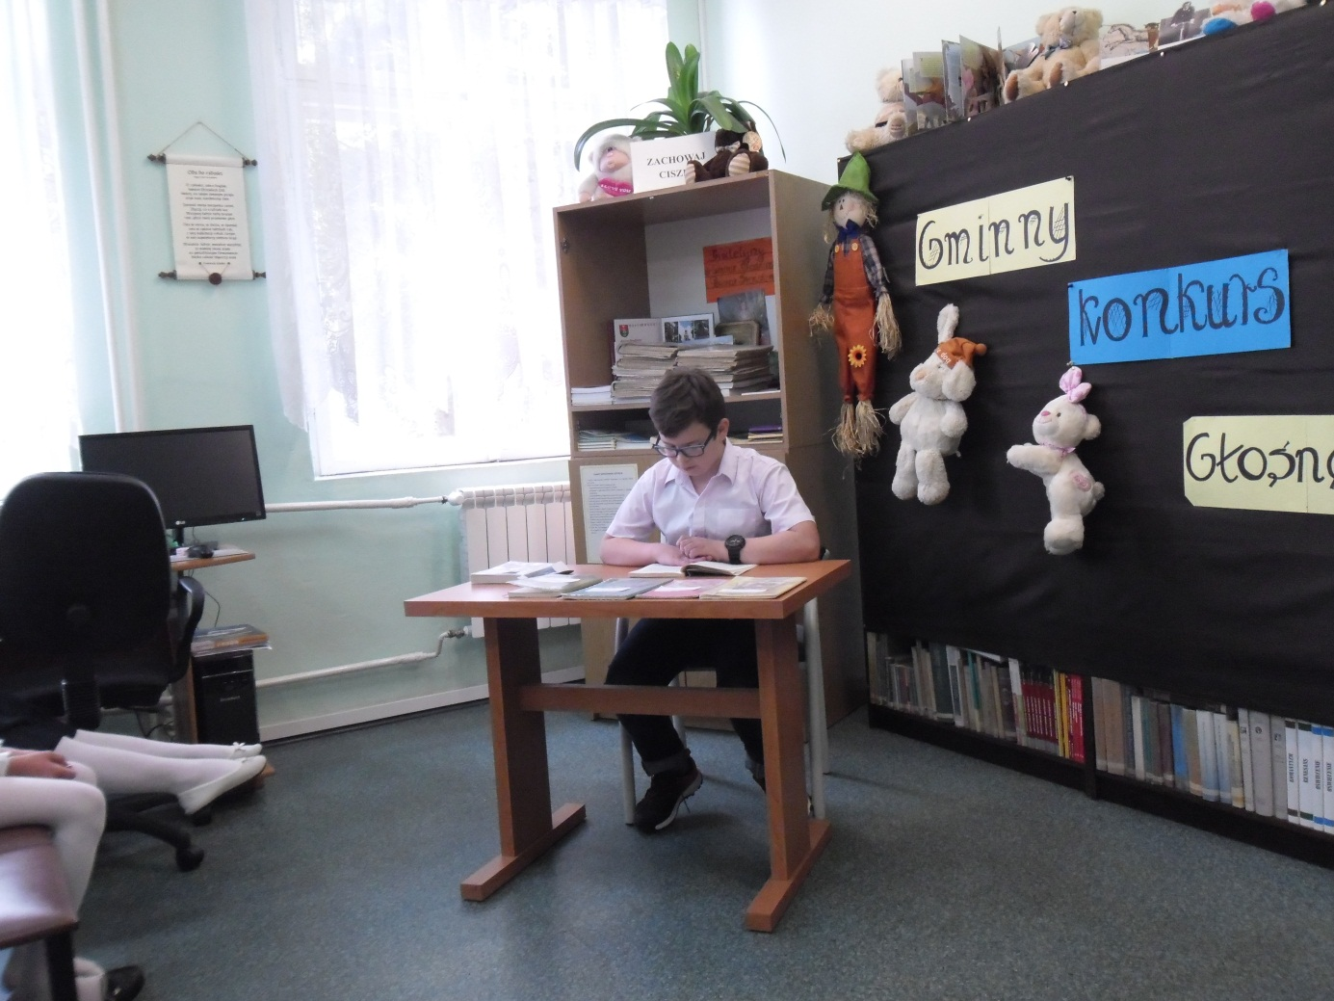

W składzie komisji zasiadły nauczycielki ze szkół w Manieczkach, Iłówcu i Brodnicy oraz Pani M.Łowicka.
Ostateczne wyniki prezentują się następująco:
Kl.I – Lena Kulińska- Szkoła w Manieczkach
KL.II-Ksawery Chojnacki- Brodnica
Kl.III-Martyna Schutz-Iłówiec
Kl.IV-Estera Kostańska-Manieczki
KL.V-Konstancja Leśniewska-Iłówiec
KL.VI-Marcelina Frąckowiak-Manieczki
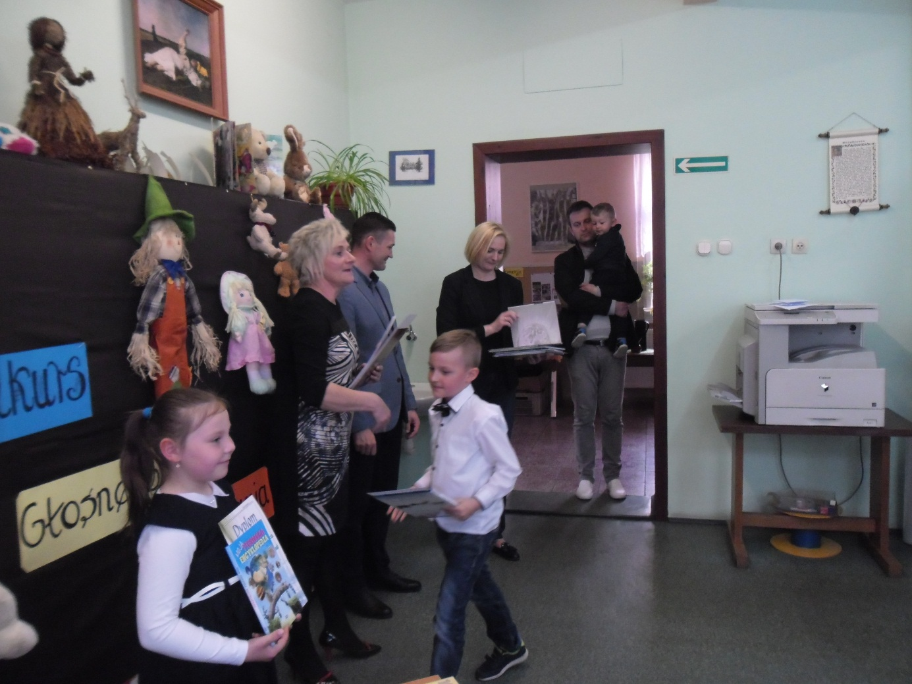
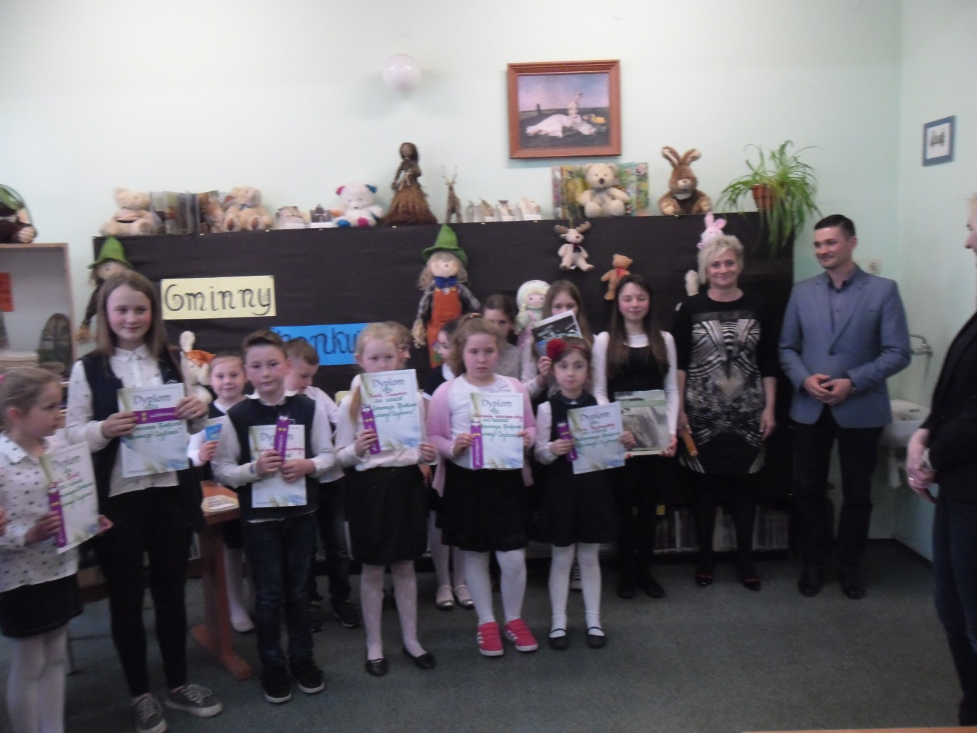
Zwycięzcom gratulujemy, a Organizatorom dziękujemy za zaproszenie

